新龙湖小二班

2023.11.13

•今日出勤：今日应到22人，实到18人，4人请假。宝宝们都已经渐渐适应幼儿园的生活啦！

**王沐辰、丁嘉熠、王希、彭晨熙、徐乐晴、周奕欢、吕梓凯、李镓佑、顾芯蕊、杨苏川、朱梦琳、邵锦兮、邵嘉悦、李明哲、霍思远、李嫁佐、刘清晨、陶语珊**都能够开开心心来幼儿园，越来越棒了哦！

 **晨 间 活 动 篇**  

今日早点：牛奶、卡夫田趣饼干/太平梳打饼干/黑芝麻薄趣饼干

所有宝宝都把点心和牛奶吃完了，很棒哦！

**集 体 活 动 篇**  

* **谈话：我喜欢的玩具**
* **活动目标：**
* **1．乐意与同伴交流自己的玩具，体验交流的快乐。**
* **2．能用简短的句子谈谈自己喜欢的玩具的名称、玩法，愿意倾听他人讲述。**

**活动内容：**

这是一节谈话活动。玩具是孩子的最亲密伴侣，是伴随儿童成长的“良师益友”。孩子们通过玩玩具去感知和认识世界。玩具除了带给儿童无比的欢乐外，其实也扮演着启发儿童德、智、体、美等多方面发展的角色。每个孩子都有自己喜欢的玩具，活动《我喜欢的玩具》即是以幼儿喜欢的玩具为焦点所展开。**王沐辰、丁嘉熠、王希、彭晨熙、徐乐晴、周奕欢、吕梓凯、李镓佑、顾芯蕊、杨苏川、朱梦琳、邵锦兮、邵嘉悦、李明哲、霍思远、李嫁佐、刘清晨、陶语珊**能够清楚大胆介绍，并且认真倾听，很棒哦！

**一 日 生 活 篇**  

../Downloads/52243C96A7BC4896D439F0DE7073A288.png**健 康 生 活**

观察时间：2023/11/13

观察对象：小二班来园幼儿

所属领域：健康领域

观察目的：幼儿的生活习惯和自理能力

观察内容：

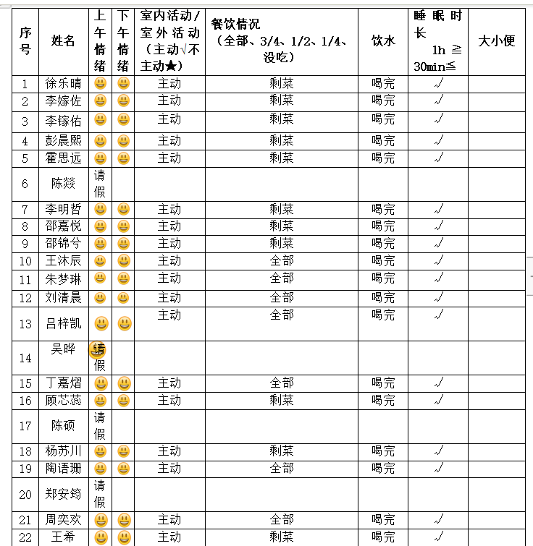

../Downloads/52243C96A7BC4896D439F0DE7073A288.png**户 外**../Downloads/52243C96A7BC4896D439F0DE7073A288.png

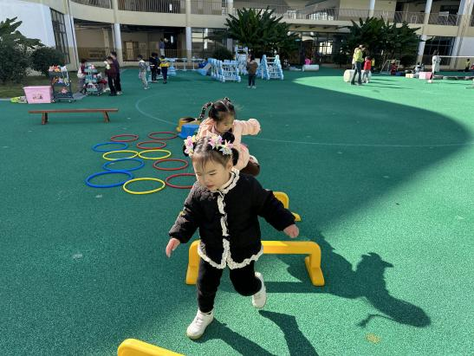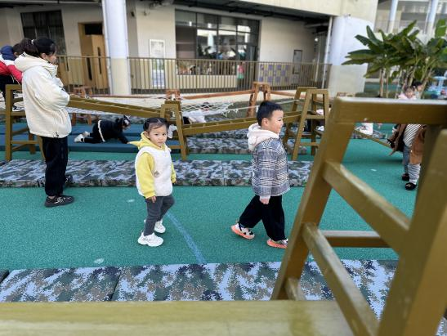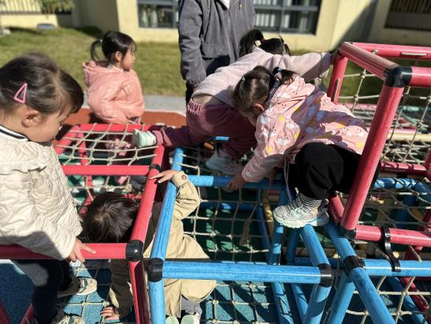

../Downloads/52243C96A7BC4896D439F0DE7073A288.png**午 餐**../Downloads/52243C96A7BC4896D439F0DE7073A288.png

今天的午餐吃的是：黑米饭、青椒鸡蛋炒胡萝卜、百叶卷肉、鸡毛菜菌菇汤

水果：蜜桔、龙眼

下午点心：赤豆糯米 山药粥

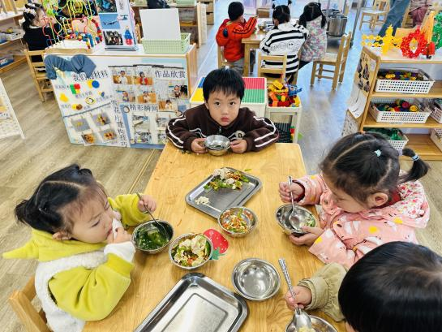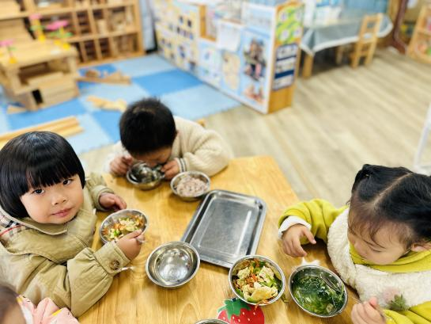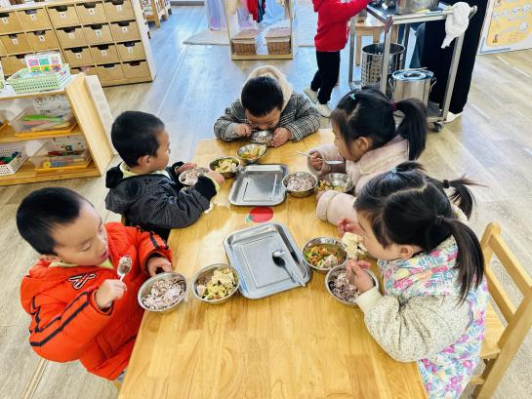

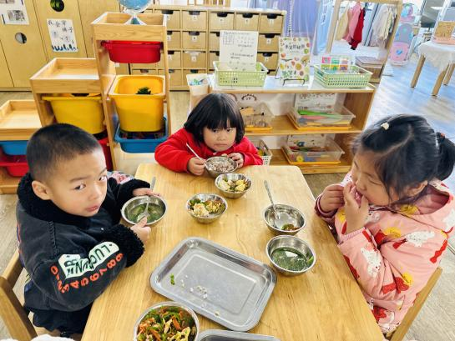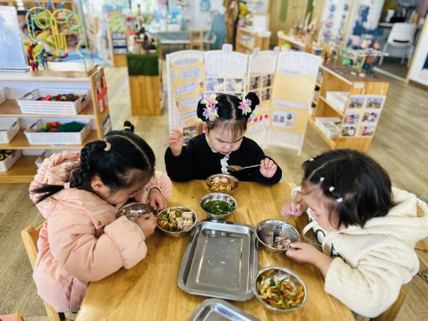

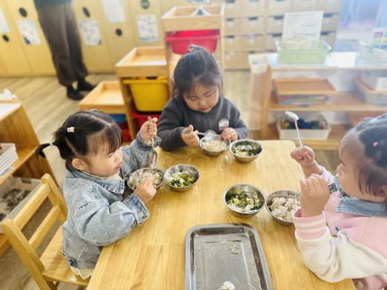

../Downloads/52243C96A7BC4896D439F0DE7073A288.png**午 睡**../Downloads/52243C96A7BC4896D439F0DE7073A288.png

今天宝宝们都在12点50前自主入睡喽，很厉害哦！

 **温 馨 提 示**  

近期是各种传染病高发时期，请家长们假期少带宝贝去人多聚集场地，外出记得戴口罩，回家先洗手，注意保护好自己和家人哦！